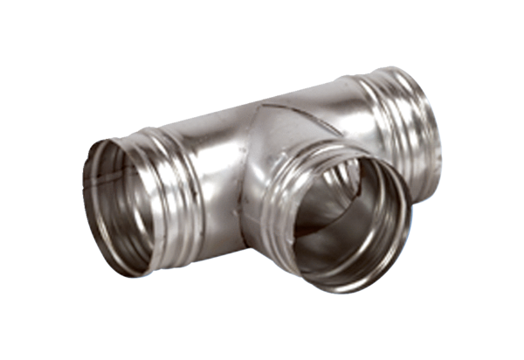Abzweigstück 90° AB 160-150Verpackungseinheit: 1 StückSortiment: K
Artikelnummer: 0055.0370Hersteller: MAICO

